Федеральное государственное автономное

образовательное учреждение

высшего образования

«СИБИРСКИЙ ФЕДЕРАЛЬНЫЙ УНИВЕРСИТЕТ»

Институт космических и информационных технологий

Кафедра «Вычислительная техника»

**Лабораторная работа №2**

Жидкокристаллический индикатор (ЖКИ)

Руководитель______________ А. Г. Хантимиров

подпись, дата инициалы, фамилия

Студент КИ17-08Б _________ __________ А. И. Букатич

№ группы № зачетной книжки подпись, дата инициалы, фамилия

Красноярск 2020

**Задание:**

Реализовать игру «Бег с препятствиями».

Бегун расположен по левому краю экрана. Бегун может перемешаться вверх и вниз по дорожкам (строкам экрана). На встречу бегуну двигаются препятствия. Бегун должен изменять свое местоположение, чтобы увернуться от надвигающегося препятствия. Препятствия можно генерировать циклически. При завершении одного цикла (круга) скорость передвижения препятствий увеличивается. Скорость движения препятствий генерируется по таймеру.

**Фрагменты кода:**

Листинг 1 – инициализация дисплея

void LCDInit(){

LCD_DDR = 0xFF;

LCD_PORT = 0x00;

LCDSendCommand(0x02); //Режим 4bit

LCDSendCommand(0x28); //Инициализация ЖК-дисплея 16X2 в 4-битном режиме

LCDSendCommand(0x0C); //Дисплей->ВКЛ/Курсор->ВЫКЛ

LCDSendCommand(0x06); //Курсор автоматического увеличения

}

Листинг 2 – функция main

int main(void)

{

LCDInit();

MCUCR = (0 << ISC01) | (1 << ISC00) | (0 << ISC11) | (1 << ISC10);

GICR |= (1 << INT0) | (1 << INT1);

TCCR1B |= (1 << WGM12);

TIMSK |= (1 << OCIE1A);

Game();

sei();

while (1)

{

}}

Листинг 3 – начало игры, генерация первых препятствий

void Game(){

LCDSendCommand(0x01);

LCDPrint("RUN MAN GAME", 0, 2);

*_delay_ms*(1000);

LCDSendCommand(0x01);

LCDPrint("LETS GO!", 0, 4);

*_delay_ms*(1000);

LCDSendCommand(0x01);

run_man_position.x=1;

run_man_position.y=1;

LCDPrint(".", run_man_position.x, run_man_position.y);

generator_of_obstacles();

}

Листинг 4 – продолжение игры (по задумке переход на следующий уровень)

void RunGame(){

if(counter==40)

{

f = 2;

LCDSendCommand(0x01);

generator_of_obstacles();

run_man_position.x=1;

counter=0;

}

kill_run_man(run_man_position.x,run_man_position.y);

run_man_position.x++;

if(run_man_position.x==mass[temp_counter].x)

{

if(run_man_position.y==mass[temp_counter].y)

{

endGame();

}

else

temp_counter++;

}

LCDPrint(".", run_man_position.y, run_man_position.x);

LCDSendCommand(0x18);

counter++;

}

Листинг 5 – если проиграл

void endGame()

{

cli();

LCDSendCommand(0x01);

LCDPrint("You lose! :(", 0, 2);

TCCR1B = 0;

}

Листинг 6 – генерация препятствий

void generator_of_obstacles(){

int temp_x=0;

int temp_y=0;

speed = 500;

OCR1A = speed * 1;

TCNT1 = 0;

TCCR1B |= (1 << CS12);

//else if (f==2){

//speed = 500;

//OCR1A = speed * 2;

//TCNT1 = 0;

//TCCR1B |= (1 << CS11);

//}

for(int i=0;i<size_mas;i++)

{

temp_x+=3;

temp_y=*rand*() % 2;

mass[i].x=temp_x;

mass[i].y=temp_y;

LCDPrint("|", temp_y,temp_x);

}

}

Листинг 7 – обработка события «движение вверх»

ISR(INT0_vect) {

OCR1A = speed * 2;

if(run_man_position.y==1)

{

kill_run_man(run_man_position.x,run_man_position.y);

run_man_position.y=0;

LCDPrint(".", run_man_position.y, run_man_position.x);

}

}

Листинг 8 – обработка события «движение вниз»

ISR(INT1_vect) {

if(run_man_position.y==0)

{

kill_run_man(run_man_position.x,run_man_position.y);

run_man_position.y=1;

LCDPrint(".", run_man_position.y, run_man_position.x);}}

Листинг 9 – движение дисплея

void displeyScrollOnCounter(int n){

for(int i=0;i<n;i++)

{

LCDSendCommand(0x1C);

}

}

**Результат:**

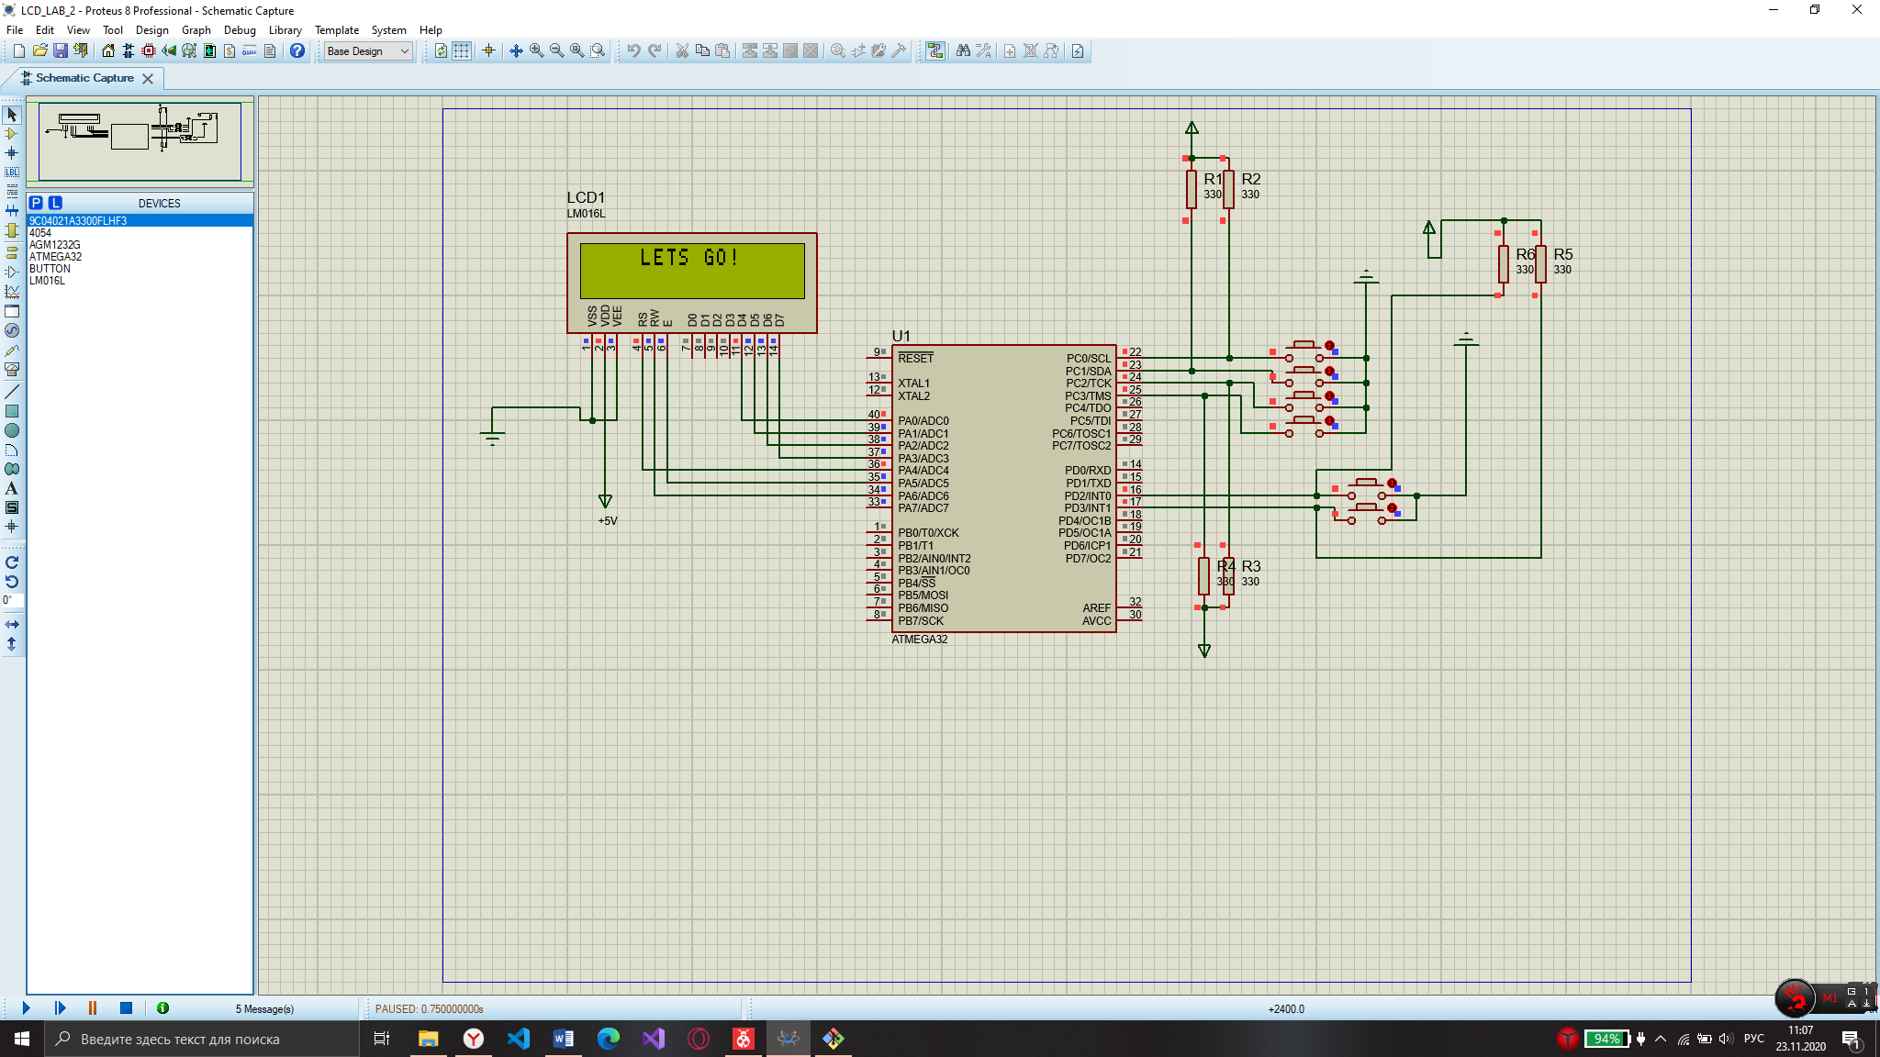

Рисунок 1 - схема подключения

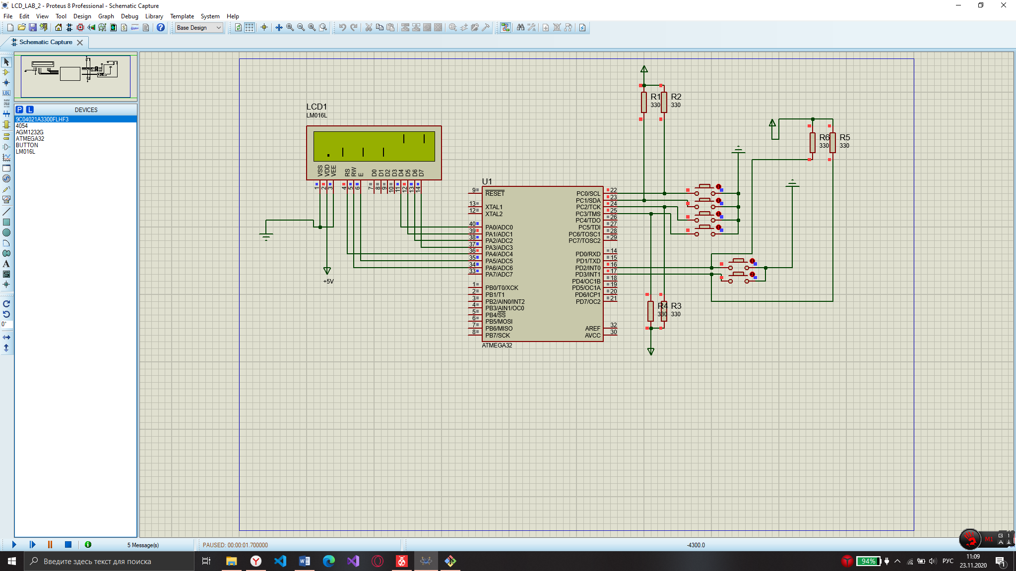

Рисунок 2 - ход игры

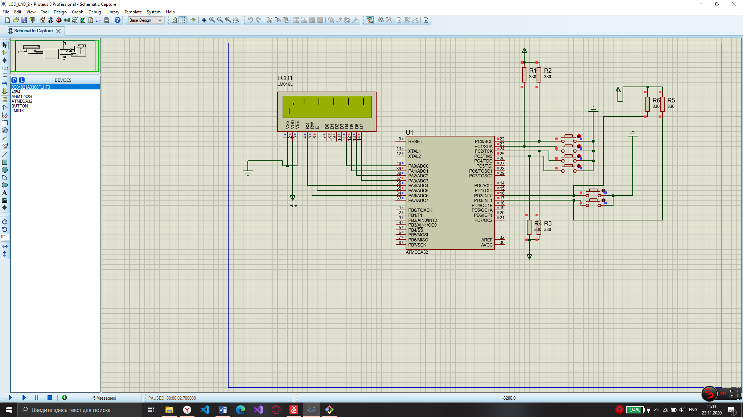

Рисунок 3 - движение вверх

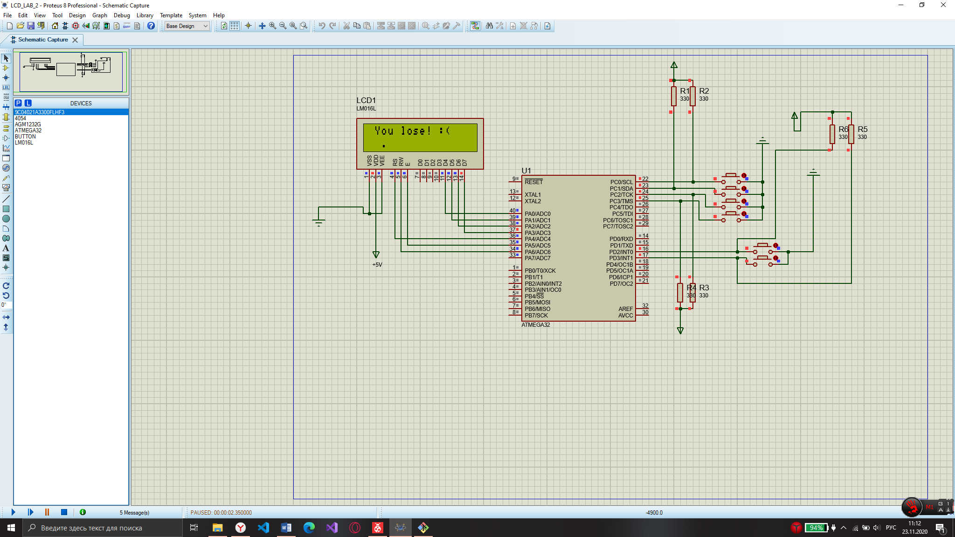

Рисунок 4 - проигрыш